**ENCONTRO DE EXTENSÃO UNIVERSITÁRIA DA UNIVERSIDADE FEDERAL DE CAMPINA GRANDE**

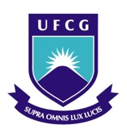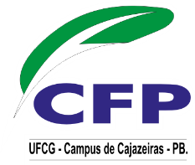

**PROJETO RONDON EM TELA - OPERAÇÃO SÃO FRANCISCO 2013**

Andrezza Duarte Farias¹

Allyne Macedo²

Anderson Angel Vieira Pinheiro³

Dallyane Laís da Silva Dantas4

Priscilla Tereza Lopes de Souza5..

O vídeo apresenta imagens e depoimentos de alunos e professores da UFCG, que atuaram na Operação São Francisco, do Projeto Rondon, no município de Neópolis - SE. Inicialmente, serão apresentadas fotos produzidas durante a realização das atividades desenvolvidas pela equipe, nas diversas áreas integrantes do projeto e, em seguida, serão apresentados alguns depoimentos, buscando retratar e divulgar a experiência vivenciada no município de Neópolis - SE, durante a Operação São Francisco. A Universidade Federal de Campina Grande (UFCG) foi representada por oito alunos e dois professores que desenvolveram atividades relacionadas às áreas de Educação, Cultura, Saúde, Direitos Humanos e Justiça.

Palavras-chave: Projeto Rondon, imagens, experiência.

¹Professora Assistente do Curso de Farmácia do *campus* de Cuité - CES/UFCG; ²Aluna do Curso de Odontologia do *campus* de Patos - CSTR/UFCG; ³Aluno do Curso de Farmácia do *campus* de Cuité - CES/UFCG; 4Aluna do Curso de Nutrição do *campus* de Cuité - CES/UFCG; 5Aluna do Curso de Enfermagem do *campus* de Cuité - CES/UFCG.